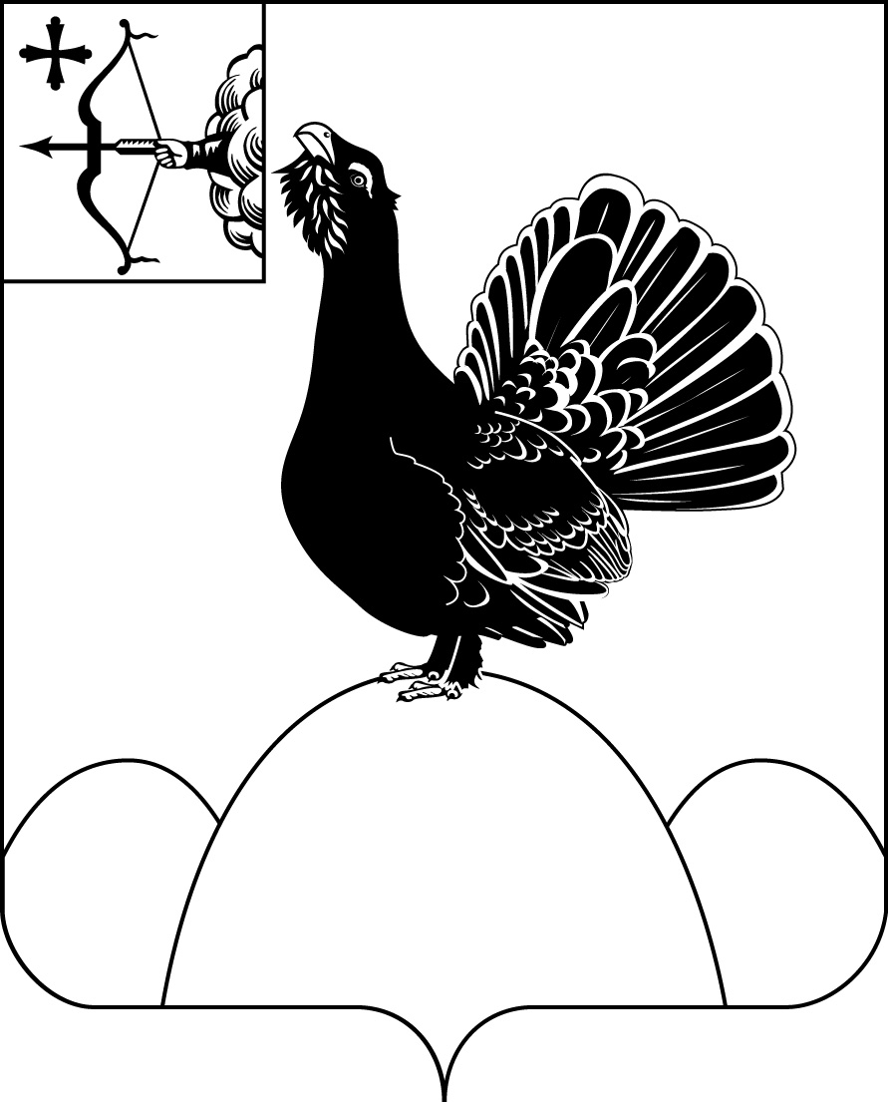

КОНТРОЛЬНО-СЧЕТНАЯ КОМИССИЯ
МУНИЦИПАЛЬНОГО ОБРАЗОВАНИЯ НАГОРСКИЙ РАЙОН
КИРОВСКОЙ ОБЛАСТИ

25.04.2025 № 01-24-16

ЗАКЛЮЧЕНИЕ
по результатам внешней проверки отчета об исполнении
бюджета муниципального образования Мулинское сельское поселение
Нагорского района Кировской области за 1 квартал 2025 года

1. Общие положения

Бюджет Мулинского сельского поселения Нагорского района Кировской области утвержден решением Мулинской сельской Думы от 13.12.2024 №20/2 «О Бюджете Мулинского сельского поселения на 2025 год и на плановый период 2026 и 2027 годов».
Постановлением администрации Мулинского сельского поселения от 16.12.2024 года №77 «О мерах по реализации решения Мулинской сельской Думы от 13.12.2024 № 20/2 «О Бюджете Мулинского сельского поселения на 2025 год и на плановый период 2026 и 2027 годов»» утверждены меры по выполнению решения о бюджете.
Заключение на отчет об исполнении бюджета Мулинского сельского поселения за 1 квартал 2025 года подготовлено в соответствии с требованиями ст.268.1 Бюджетного кодекса РФ, п.9 ст.6 Положения о Контрольно-счетной комиссии муниципального образования Нагорский муниципальный район Кировской области, утвержденного решением Нагорской районной Думы №5.1 от 23.12.2021 года, ст.8 Положения о бюджетном процессе в Мулинском сельском поселении Нагорского района Кировской области, утвержденном решением Мулинской сельской Думы №38/1 от 30.09.2016 года.
За 1 квартал 2025 года бюджет Мулинского сельского поселения корректировался 1 раз. В результате внесенных изменений основные характеристика бюджета поселения на 2025 год составили:
- общий объем доходов бюджета поселения в сумме 4788,42 тыс.рублей;
- общий объем расходов бюджета поселения в сумме 5403,64749 тыс.рублей;
- дефицит бюджета поселения в сумме 615,22749 тыс.рублей.

2. Анализ доходной части бюджета Мулинского сельского поселения.

В течение 1 квартала 2025 года доходная часть бюджета поселения была увеличена на 6,13 тыс.рублей или на 0,1% от первоначально утвержденного бюджета.

Исполнение бюджета по доходам составило 1183,42 тыс.рублей или 24,7% к годовым бюджетным назначениям. В том числе объем поступлений собственных доходов составил 246,42 тыс.рублей или 23,8% плановых назначений, объем безвозмездных поступлений составил 937,0 тыс.рублей или 25,0% плановых назначений.
По сравнению с аналогичным периодом прошлого года объем поступлений доходов бюджета поселения увеличился на 112,09 тыс.рублей или на 10,5%. Увеличение объема доходов обусловлен ростом объема собственных доходов на 69,13 тыс.рублей или на 39,0% и ростом безвозмездных поступлений на 42,96 тыс.рублей или на 4,8%.

Собственные доходы в 1 квартале 2025 года выполнены в сумме 246,42 тыс.рублей или 23,8% годового плана, из них:
Налоговые доходы поступили в объеме 196,79 тыс.рублей или 23,0% плана, что на 19,51 тыс.рублей или на 11,0% выше поступлений аналогичного периода прошлого года.
Наименование показателей | Уточненный прогноз доходов | Исполнение |  |  |  | Отклонение
Наименование показателей | Уточненный прогноз доходов | 1 квартал 2025 года |  | 1 квартал 2024 года |  | 2025/2024
Наименование показателей | Уточненный прогноз доходов | тыс.руб | % | тыс.руб | % | тыс.руб. | %
Налоговые доходы, всего | 854,0 | 196,79 | 23,0 | 177,28 | 21,7 | 19,51 | 111,0
в том числе:
Налог на доходы физических лиц | 302,3 | 74,22 | 24,6 | 51,34 | 19,3 | 22,88 | 144,6
Акцизы | 503,4 | 120,95 | 24,0 | 126,45 | 25,4 | -5,5 | 95,7
Налог на имущество физических лиц | 35,6 | 0,93 | 2,6 | 0,18 | 1,6 | 0,75 | в 5,2 раза
Земельный налог с организаций | 0,0 | 0,0 | 0,0 | 0,39 | 2,1 | -0,39 | Х
Земельный налог с физических лиц | 12,7 | 0,69 | 5,4 | -1,08 | -4,9 | 1,77 | Х

Поступление по налогу на доходы физических лиц в 1 квартале 2025 года составило 74,22 тыс.рублей или 24,6% прогноза на год, рост к аналогичному периоду 2024 года составил 22,88 тыс.рублей или 44,6%.
Поступление акцизов по подакцизным товарам, производимым на территории РФ, в 1 квартале 2025 года составило 120,95 тыс.рублей или 24,0% прогнозного плана на год. В сравнении с аналогичным периодом 2024 года снижение поступлений акцизов на 5,5 тыс.рублей или на 4,3%.
Поступление налога на имущество физических лиц составило 0,93 тыс.рублей или 2,6% плановых назначений, к уровню прошлого года рост на 0,75 тыс.рублей.
Поступление земельного налога с физических лиц составило 0,69 тыс.рублей или 5,4% плановых назначений.

Неналоговые доходы по итогам 1 квартала 2025 года поступили в объеме 49,63 тыс.рублей или 27,6% годового плана, поступлений неналоговых доходов в аналогичном периоде прошлого года не было.

Наименование показателей | Уточненный прогноз доходов | Исполнение |  |  |  | Отклонение
Наименование показателей | Уточненный прогноз доходов | 1 квартал 2025 года |  | 1 квартал 2024 года |  | 2025/2024
Наименование показателей | Уточненный прогноз доходов | тыс.руб | % | тыс.руб | % | тыс.руб. | %
Неналоговые доходы, всего | 180,00 | 49,63 | 27,6 | 0,0 | 0,0 | 49,63 | х
в том числе:
Прочие доходы от использования имущества | 180,0 | 49,63 | 27,6 | 0,0 | 0,0 | 49,63 | х

Общая сумма безвозмездных поступлений в 1 квартале 2025 года составила 937,0 тыс.рублей или 25,0% плановых назначений.
Наименование показателей | Уточненный прогноз доходов | Исполнение |  |  |  | Отклонение
Наименование показателей | Уточненный прогноз доходов | 1 квартал 2025 года |  | 1 квартал 2024 года |  | 2025/2024
Наименование показателей | Уточненный прогноз доходов | тыс.руб | % | тыс.руб | % | тыс.руб. | %
Безвозмездные доходы, всего | 3754,42 | 937,00 | 25,0 | 894,05 | 25,0 | 42,95 | 104,8
в том числе:
Безвозмездные поступления от других бюджетов бюджетной системы РФ | 3754,42 | 937,00 | 25,0 | 894,05 | 25,0 | 42,95 | 104,8
в том числе:
дотации | 1589,80 | 397,50 | 25,0 | 260,1 | 25,0 | 137,40 | 152,8
субсидии | 0,0 | 0,0 | 0,0 | 0,0 | 0,0 | 0,0 | 0,0
субвенции | 184,42 | 44,50 | 24,1 | 39,0 | 25,0 | 5,50 | 114,1
иные межбюджетные трансферты | 1980,20 | 495,00 | 25,0 | 595,5 | 25,0 | -100,50 | 83,1
Перечисления из бюджетов сельских поселений (в бюджеты поселений) для осуществления возврата (зачета) излишне уплаченных или излишне взысканных сумм налогов, сборов и иных платежей, а также сумм процентов за несвоевременное осуществление такого возврата и процентов, начисленных на излишне взысканные суммы | 0,0 | 0,0 | 0,0 | -0,55 | х | 0,55 | х

Общий объем межбюджетных трансфертов из областного и районного бюджетов, поступивших в бюджет поселения в течение 3 месяцев 2025 года, вырос по сравнению с аналогичным периодом 2024 года на 42,95 тыс.рублей или на 4,8%.

3.Анализ расходной части бюджета Мулинского сельского поселения
В течение анализируемого периода 2025 года расходная часть бюджета поселения была увеличена на 621,36 тыс.рублей или на 13,0% от первоначально утвержденного бюджета.
Расходы бюджета поселения в 1 квартале 2025 года исполнены в объеме 1231,13 тыс.рублей или на 22,8% к годовому плану.
По сравнению с аналогичным периодом прошлого года расходы выросли на 199,67 тыс.рублей или на 19,4%.

Структура расходов бюджета Мулинского сельского поселения
за 1 квартал 2025 года
Отраслевая структура расходов бюджета поселения за 1 квартал 2025 года в разрезе источников представлена в таблице:
Наименование  расхода | Раздел | Первоначальный  тыс.руб. | Уточнен  ный план  тыс.руб. | Изменение  (+;-) |  | Исполнено  (тыс.руб.) | Процент исполнения  (%) | Удельный вес в общем объеме расходов (%)
 |  |  |  | (тыс.руб.) | % | Исполнено  (тыс.руб.) | Процент исполнения  (%) | Удельный вес в общем объеме расходов (%)
ВСЕГО РАСХОДОВ |  | 4782,29 | 5403,65 | 621,36 | 113,0 | 1231,13 | 22,8 | 100
Общегосударственные вопросы | 01 | 3085,70 | 3196,20 | 110,50 | 103,5 | 864,15 | 27,0 | 70,2
Национальная оборона | 02 | 178,29 | 184,42 | 6,13 | 103,4 | 44,50 | 24,1 | 3,6
Национальная экономика | 04 | 503,40 | 966,21 | 462,81 | 191,9 | 146,49 | 15,2 | 11,9
Жилищно-коммунальное хозяйство | 05 | 311,00 | 352,92 | 41,92 | 113,5 | 0,0 | 0,0 | 0,0
Социальная политика | 10 | 703,90 | 703,90 | 0,0 | 0,0 | 175,99 | 25,0 | 14,3

Расходы на решение общегосударственных вопросов,
национальную оборону

С учетом внесенных в течение 1 квартала 2025 года изменений, первоначально утвержденный бюджетом поселения на 2025 год объем ассигнований по разделу 0100 "Общегосударственные вопросы" вырос с 3085,70 тыс.рублей до 3196,20 тыс.рублей или на 110,5 тыс.рублей (3,5%).
Исполнение утвержденных бюджетных назначений составило 864,15 тыс.рублей или 27,0%, это на 224,94 тыс.рублей больше, чем за аналогичный период 2024 года.
По данному разделу осуществлены расходы по подразделам:
- 0102 "Функционирование высшего должностного лица субъекта Российской Федерации и муниципального образования" в размере 185,81 тыс.рублей или 28,2% от утвержденных бюджетных ассигнований;
- 0104 " Функционирование Правительства Российской Федерации, высших исполнительных органов государственной власти субъектов Российской Федерации, местных администраций" в размере 456,28 тыс.рублей или 29,8% от утвержденных бюджетных ассигнований;
- 0113 "Другие общегосударственные вопросы" в размере 222,05 тыс.рублей или 22,2% от утвержденных бюджетных ассигнований;
По подразделу 0111 "Резервные фонды" расходы не осуществлялись.

Объем ассигнований по разделу 0200 "Национальная оборона" за анализируемый период вырос с 178,29 тыс.рублей до 184,42 тыс.рублей или на 6,13 тыс.рублей (3,4%).
Исполнение утвержденных бюджетных назначений составило 44,50 тыс.рублей или 24,1%, это на 5,5 тыс.рублей больше, чем за аналогичный период 2024 года.
По данному разделу осуществлены расходы по подразделу:
- 0203 "Мобилизационная вневойсковая подготовка" в размере 44,5 тыс.рублей или 24,1% плановых назначений.

Расходы на национальную экономику и
жилищно-коммунальное хозяйство

По разделу 0400 "Национальная экономика" первоначально утвержденный объем ассигнований на 2025 год составлял 503,4 тыс.рублей или 10,5% от общей суммы расходов. В результате внесенных изменений в течение анализируемого периода 2025 года объем ассигнований увеличился на 462,81 тыс.рублей и составил 966,21 тыс.рублей или 17,9% от общей суммы расходов бюджета поселения.
Фактическое исполнение за 1 квартал 2025 года составило 146,49 тыс.рублей или 15,2%, что на 30,77 тыс.рублей меньше, чем за аналогичный период 2024 года.
По данному разделу осуществлены расходы по подразделу:
- 0409 "Дорожное хозяйство (дорожные фонды)" исполнение расходов составило 146,49 тыс.рублей или 15,2% плановых назначений.

Объем ассигнований по разделу 0500 "Жилищно-коммунальное хозяйство" вырос с 311,0 тыс.рублей до 352,92 тыс.рублей или на 41,92 тыс.рублей (13,5%).
Расходы по данному разделу в течение 1 квартала 2025 года не осуществлялись.

Расходы на социальную сферу
По разделу 1000 "Социальная политика" бюджетные ассигнования на 2024 год утверждены в размере 703,9 тыс.рублей.
Фактическое исполнение расходов по разделу составило 175,99 тыс.рублей или 25,0% от утвержденных бюджетных ассигнований.
Расходы по разделу "Социальная политика" в 1 квартале 2025 года соответствуют расходам 2024 года за аналогичный период.
По данному разделу осуществлены расходы по подразделу:
- 1001 "Пенсионное обеспечение" исполнение расходов составило 175,99 тыс.рублей или 25,0% плановых назначений.

Расходы на содержание органов местного самоуправления в 1 квартале 2025 года составили 642,1 тыс.рублей из установленного Правительством Кировской области норматива формирования на 2025 год расходов на содержание органов местного самоуправления муниципальных образований Кировской области – 3091,0 тыс.рублей. Администрацией Мулинского сельского поселения обеспечено соблюдение установленного норматива расходов на содержание органов местного самоуправления.
По состоянию на 01 апреля 2025 года просроченной кредиторской задолженности по бюджету Мулинского сельского поселения не имеется.

4. Муниципальные программы
Перечень муниципальных программ включает в себя 2 программы с объемом финансирования 5403,65 тыс.рублей, расходы на непрограммные мероприятия отсутствуют. В течение 1 квартала 2025 года плановые назначения на реализацию муниципальных программ увеличились на 621,36 тыс.рублей или на 13,0%.
 | Наименование муниципальной программы | Первоначальный  план  (тыс.руб.) | Уточненный  план  (тыс.руб.) | Изменение  (+;-) |  | Исполнено  (тыс.руб.) | Процент исполнения  (%)
 |  |  |  | (тыс.руб.) | % | Исполнено  (тыс.руб.) | Процент исполнения  (%)
1 | Муниципальная программа "Совершенствование организации управления муниципальным образованием" | 3 967,89 | 4 084,52 | 116,63 | 102,9 | 1084,63 | 26,6
2 | Муниципальная программа "Создание безопасных и благоприятных условий жизнедеятельности в Мулинском сельском поселении" | 814,40 | 1 319,13 | 504,73 | 162,0 | 146,49 | 11,1
 | ВСЕГО РАСХОДОВ | 4 782,29 | 5 403,65 | 621,36 | 113,0 | 1231,13 | 22,8

Объем финансирования муниципальной программы «Совершенствование организации управления муниципальным образованием» за 1 квартал 2025 года увеличился на 116,63 тыс.рублей или на 2,9% и составил 4084,52 тыс.рублей. Исполнение в 1 квартале 2025 года – 1084,63 тыс.рублей или 26,6% уточненных плановых назначений.
Объем финансирования муниципальной программы «Создание безопасных и благоприятных условий жизнедеятельности в Мулинском сельском поселении» за 1 квартал 2025 года увеличился на 504,73 тыс.рублей или на 62,0% и составил 1319,13 тыс.рублей. Исполнение в 1 квартале 2025 года – 146,49 тыс.рублей или 11,1% уточненных плановых назначений.

5. Дорожный фонд
Объем бюджетных ассигнований дорожного фонда на 2025 год сформирован в сумме 966,20662 тыс.рублей, т.е. в размере не менее прогнозируемого объема установленных законом (решением) о бюджете соответствующих доходов:
- акцизов по подакцизным товарам (продукции), производимых на территории Российской Федерации – 503,4 тыс.рублей;
- увеличения бюджетных ассигнований дорожного фонда в текущем финансовом году на сумму неосвоенных в предыдущем году ассигнований -426,63273 тыс.рублей;
- увеличения ассигнований в текущем финансовом году и (или) очередном финансовом году на положительную разницу между фактически поступившим и прогнозировавшимся объемом доходов бюджета, учитываемых при формировании дорожного фонда – 36,17389 тыс.рублей.

В 1 квартале 2025 года в дорожный фонд поселения поступило 120,9487 тыс.рублей или 24,0% плановых назначений, в том числе:
(тыс.рублей)
Наименование доходов, формирующих дорожный фонд поселения | Уточненный план на 2025 год | Фактическое поступление | Отклонение
Наименование доходов, формирующих дорожный фонд поселения | Уточненный план на 2025 год | Фактическое поступление | сумма | %
Акцизы на автомобильный бензин, прямогонный бензин, дизельное топливо, моторные масла для дизельных и карбюраторных (инжекторных) двигателей, подлежащих зачислению в бюджет поселения | 503,4 | 120,9487 | 382,4513 | 76,0
ИТОГО | 503,4 | 120,9487 | 382,4513 | 76,0

Расходование средств дорожного фонда составило 146,4923 тыс.рублей или 15,2% бюджетных ассигнований или 25,1% фактически поступивших доходов дорожного фонда.

6. Резервный фонд администрации поселения

Размер резервного фонда на 2025 год установлен решением Мулинской сельской Думы №20/2 от 13.12.2024 года в сумме 5,0 тыс.рублей.
В 1 квартале 2025 года ассигнования резервного фонда администрацией поселения на проведение аварийно-восстановительных работ и иных мероприятий, связанных с ликвидацией последствий стихийных бедствий не выделялись.

7. Публичные нормативные обязательства
Объем публичных нормативных обязательств, предусмотренных к исполнению в течение 2025 года, утвержден в сумме 39,0 тыс.рублей.
В 1 квартале 2025 года расходы на исполнение публичных нормативных обязательств составили 9,73 тыс.рублей или 24,9% плана.

8. Дефицит и муниципальный долг

По состояния на 01 апреля 2025 года по бюджету Мулинского сельского поселения получен дефицит в сумме 47,70667 тыс.рублей (доходы 1183,41916 тыс.рублей, расходы 1231,12583 тыс.рублей).
Привлечение кредитных ресурсов и бюджетных кредитов в 1 квартале 2025 году не осуществлялось.
Муниципальные гарантии не предоставлялись. Расходы на обслуживание муниципального долга не производились.

Председатель контрольно-счетной
комиссии муниципального образования
Нагорский район Л.Ю.Мифтахова

